Тема беседы: «Спорт - как альтернатива вредным привычкам»

Наиболее важное в нашей жизни – это наше здоровье. Зачастую студенты слышат данные слова, но не все воспринимают их всерьез. А зря, ведь правильный образ жизни может помочь сберечь и закрепить здоровье. Когда как табакокурение, спиртные напитки, наркотики наносят непоправимый вред здоровью. В особенности значительный ущерб они наносят юному, формирующемуся организму. Альтернативой вредным привычкам может стать спорт.
Люди, регулярно занимающиеся спортом, более успешны в своей карьере, меньше подвержены болезням, стрессам и депрессиям, дольше живут и воспринимаются людьми как более счастливые. Умеренные физические нагрузки закаляют тело и помогают сохранить здоровье. В семьях, где родители ведут здоровый образ жизни дети растут активными, сами охотно занимаются в различных секциях, общаются с благополучным окружением.
Правильный круг общения будет изначально формировать негативное отношение к вредным привычкам, прививая любовь к активному и здоровому образу жизни. В случае с подростками спорт, как альтернатива вредным привычкам, выступает в роли профилактики болезни. Даже если человек уже подвержен пагубному влиянию алкоголя, курения или наркотиков, то спорт сможет помочь ему в стремлении избавиться от них. Регулярные физические упражнения в некотором роде помогут скорректировать нанесенный здоровью вред. Занятие спортом является хорошей психологической разгрузкой, заменяя тем самым аналогичное действие курения и употребления алкоголя. Постепенная смена круга общения снизит число раздражающих факторов, мешающих избавиться от вредных привычек. Человеку спорт может лишь помочь в его стремлении изменить свой образ жизни. Как лекарство он будет действовать только в дополнении к силе воли самого человека.

Человек и его привычки
Согласно определению Всемирной организации здравоохранения «Здоровье — это состояние полного физического, психологического и социального благополучия», а не просто отсутствие болезней или физических дефектов. К факторам риска, способствующим развитию болезней, относятся различные воздействия агрессивной среды. Особое место среди них занимают так называемые «пагубные привычки» и склонности - курение, алкоголь и наркотики, три ступени, которые ведут вниз по нашей лестнице жизни.
Необходимая профилактика «пагубных привычек» — это, в первую очередь, информация об их губительном воздействии на человеческий организм, особенно на организм подрастающего человека (рисунок 1).
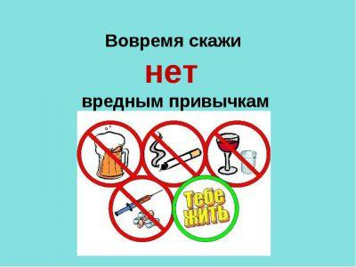
Рисунок 1 – «Нет» вредным привычкам
Привычки – это форма нашего поведения. Недаром А. С. Пушкин говорил: «Привычка свыше нам дана, замена счастью она».
Еще В. Ф. Гегель подчеркивал, что привычки делают человека их рабом. Поэтому в молодом возрасте важно выработать у себя полезные привычки и решительно бороться с вредными, грозящими перейти в пороки.

Социально-педагогические предпосылки приобщения к вредным привычкам
Начало приобщения к вредным привычкам, как правило, относится к подростковому возрасту. Можно выделить следующие группы основных причин приобщения молодежи к вредным привычкам:
- Отсутствие внутренней дисциплины и чувства ответственности. Из-за этого молодые люди часто вступают в конфликт с теми, от кого они находятся в определенной зависимости. Но при этом они имеют достаточно высокие запросы, хотя сами не в состоянии их удовлетворить, потому что не обладают для этого ни соответствующей подготовкой, ни социальными, ни материальными возможностями. В этом случае вредные привычки становятся своеобразным бунтарством, протестом против исповедуемых взрослыми или обществом ценностей.
- Отсутствие мотивации, четко определенной жизненной цели. Поэтому такие люди живут сегодняшним днем, сиюминутными удовольствиями и не заботятся о своем будущем, не задумываются о последствиях своего нездорового поведения.
- Ощущение неудовлетворенности, несчастья, тревога и скука. Эта причина особенно сказывается у людей неуверенных, с низкой самооценкой, которым жизнь кажется беспросветной, а окружающие их не понимают.
- Трудности общения, свойственные людям, которые не имеют прочных дружеских связей, трудно вступают в тесные отношения с родителями, учителями, окружающими, нелегко подпадают под дурное влияние. Поэтому если среди ровесников есть употребляющие вредные вещества, они легче поддаются их нажиму («Попробуй, и не обращай внимания на то, что это плохо»). Почувствовав под влиянием этих веществ раскрепощенность и легкость, они пытаются расширить круг знакомств и повысить свою популярность.
- Экспериментирование. Когда подросток слышит от окружающих о приятных ощущениях от употребления вредных веществ, он, хотя и знает об их пагубных влияниях на организм, хочет сам испытать эти ощущения. К счастью, большинство экспериментирующих этим этапом знакомства с вредными веществами и ограничивается. Но если человеку свойственны и еще какие-либо из указанных провоцирующих причин, то этот этап становится первым шагом к формированию вредных привычек.
- Желание уйти от проблем, видимо, основная причина употребления вредных веществ подростками. Дело в том, что все вредные вещества вызывают торможение в центральной нервной системе, в результате которого подросток «отключается» и как бы уходит от имеющихся у него проблем. Но это не выход из создавшегося положения — проблемы не разрешаются, а усугубляются, а время уходит.
Необходимо еще раз отметить особую опасность действия вредных веществ на подростков. Это связано не только с происходящими у них процессами роста и развития, а прежде всего с очень высоким содержанием в их организме половых гормонов. Как раз взаимодействие этих гормонов с вредными веществами и делает подростка чрезвычайно чувствительным к их действию. Например, взрослому, чтобы пройти путь от начинающего пить алкоголь до алкоголика, требуется от двух до пяти лет, а подростку — всего лишь от трех до шести месяцев!
Все сказанное делает понятным важнейшее значение работы по профилактике вредных привычек у молодежи. Она оказывается эффективной при соблюдении следующих условий:
- Следует воспитывать и формировать здоровые жизненные потребности, создавать социально значимые мотивации поведения;
- Детям и родителям следует предоставлять объективную информацию о вредных привычках, их воздействии на человека и последствиях применения;
- Соответствующее информирование необходимо осуществлять с учетом возрастных и индивидуальных особенностей студента;
- Понимание студентами сущности вредных привычек должно идти параллельно с формированием устойчиво негативного личностного отношения к психоактивным веществам и навыков межличностного общения со сверстниками и взрослыми, умения справляться с конфликтами, управлять эмоциями и чувствами;
- Учащиеся должны приобрести опыт решения своих проблем без помощи психоактивных веществ, научиться бороться с этими увлечениями близких и друзей;
- Прививать учащимся навыки здорового образа жизни, влиять на уровень притязаний и самооценку;
- В борьбе с вредными привычками студент, родители, педагоги должны быть едины: надо помочь молодому организму отказаться (или захотеть отказаться) от вредных привычек самому.

Вредные привычки
Особое внимание студентов обращают на себя вредные привычки (рисунок 2).
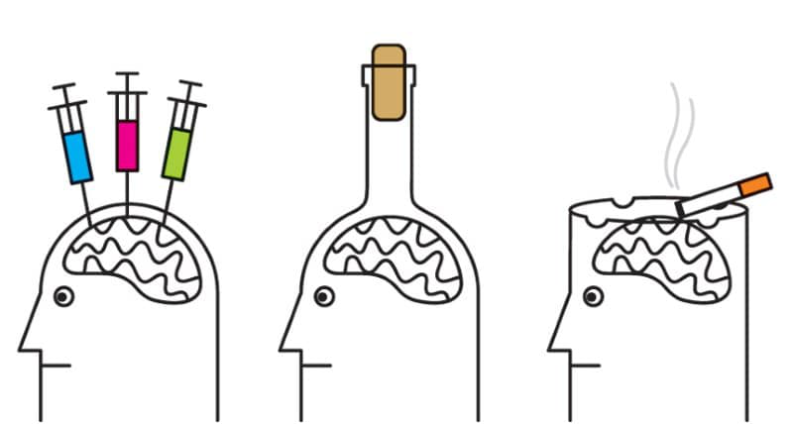
Рисунок 2 – Вредные привычки
Эти привычки небезосновательно считаются проявлением слабости и в некоторой степени ограниченности человека, который не способен управлять своим поведением для собственного блага и позволяет вредным привычкам причинять ему вред. Здесь речь идет о склонности студента определенным образом получать удовольствие, при котором он закрывается от многих других видов удовольствия, не вредящих его здоровью. К примеру, если человек привык к употреблению алкоголя, то эта зависимость лишает его возможности испытывать удовольствие от многих других вещей, таких, как например, занятие спортом, здоровый, трезвый образ жизни, ясность ума, помогающая добиваться успеха в различных делах, способность быть уверенным в себе без дополнительных психостимуляторов, успешное общение со сверстниками и тому подобные вещи. Так что вредная привычка – это всегда выбор человека одного вида удовольствия в ущерб другому. Вредные привычки могут во многом ограничить человека. Вот об этом всегда должны помнить те люди, которые не могут избавиться от вредных привычек только потому, что считают избавление от них ненужным для себя ограничением. В действительности никаких ограничений здесь нет, есть просто выбор того, от чего можно получать удовольствие.

Польза привычек
Привычки могут быть полезными сами по себе. В природе нет ничего лишнего, неправильного и ненужного. И задача привычек – упростить нам жизнь. Привычки позволяют нам перевести различные виды деятельности в автоматический режим, при котором, во-первых, увеличивается скорость выполнения нами этих видов деятельности, к которым мы привыкли, и во-вторых, мы не тратим лишние ресурсы своего организма для их выполнения. Взять, к примеру, психоэмоциональное состояние студента – оно окажется значительно более стабильным, если он будет иметь дело с привычными ему вещами, нежели с новыми, неизведанными, непонятными. Все новое, непривычное, неизученное, может таить в себе потенциальную угрозу, поэтому студенту нужно в этом как следует разобраться, что потребует от него определенных усилий и, следовательно, ресурсов. А вот все привычное и знакомое позволяет без всяких опасений делать то и пользоваться тем, что человеку хорошо известно и что не нужно заново изучать, исследовать, проверять. У нас у всех есть какие-нибудь привычки, совсем без них жить невозможно (рисунок 3).
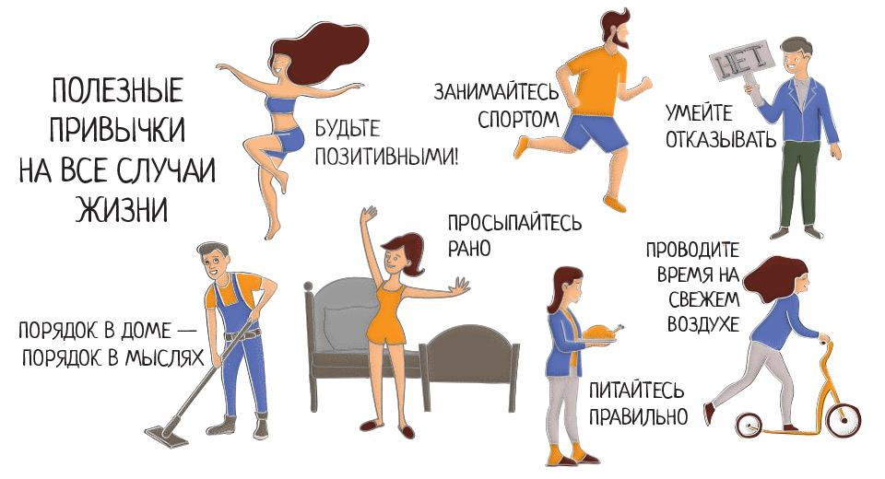
Рисунок 3 – Полезные привычки
Важно также понимать, что, занимаясь привычными делами и пользуясь привычными вещами и вообще имея дело преимущественно со всем привычным и знакомым – студент может высвободить себе время, либо на отдых, если он ему требуется, либо на постижение чего-то нового. Если бы нам приходилось постоянно иметь дело со всем новым, мы бы просто не выдержали такой нагрузки на нашу психику и интеллект – нам бы приходилось постоянно все заново изучать. А так, мы можем привыкнуть к, скажем, привычным продуктам и пользоваться ими без всякого опасения нарваться на что-то вредное и некачественное.

Вредные привычки и как с ними бороться

Курение и его влияние на здоровье человека
Курение студентов, в первую очередь, сказывается на нервной и сердечной - сосудистой системах. Вскоре проявляются жалобы на отдышку при физической нагрузке. Число неуспевающих студентов возрастает в тех группах, где больше курящих. Организму нужно много сил, чтобы справиться со всеми нагрузками.
Курение также влечет за собой следующие болезни:
- Курение увеличивает риск развития инфаркта миокарда в 2 раза. 30–40% всех смертей от ишемической болезни сердца связаны с курением.
- Курение также в два раза увеличивает смертность от инсульта.
- Курение является причиной 30% всех смертей от онкологических заболеваний. Оно увеличивает риск рака легких в 17 раз, рака полости рта в 18 раз, рака гортани в 11 раз, рака мочевого пузыря в 2 раза.
- У курящих в 3–4 раза чаще по сравнению с некурящими имеется прогрессирующие заболевания десен. Эффективность лечения периодонтита у курильщиков вдвое ниже, чем у некурящих. Предполагается связь курения с возникновением кариеса.
- Более частые и тяжелые респираторные заболевания; снижение функции и темпа роста легких; рост бронхолегочных заболеваний с приступами кашля и свистящего дыхания; усиление одышки; понижение физической активности; снижение выносливости.
- Другие заболевания и состояния, связанные с курением, — это облитерирующий атеросклероз нижних конечностей; рак пищевода, желудка, почек, поджелудочной железы и шейки матки; бронхиальная астма; язвенная болезнь желудка и двенадцатиперстной кишки; остеопороз и перелом шейки бедра у женщин пожилого возраста; ранний климакс; бесплодие (по крайней мере, у мужчин); замедление заживляемости ран; старение кожи и преждевременное образование морщин на лице; бессонница и другие.

Спиртные напитки и их влияние на здоровье человека
Злоупотребление спиртными напитками. Алкоголь замедляет работу мозга и делает для него неразличимыми сигналы нервных окончаний, именно поэтому у человека после употребления алкоголя резко снижается реакция и нарушается координация движений. Печальная статистика: алкоголь – одна из самых частых причин смерти молодых людей в возрасте от 17 до 30 лет. У злоупотребляющих алкоголем, особенно в молодом возрасте, риск развития рака полости рта в 10 раз выше, а если они еще и курят, то в 15 раз выше по сравнению с непьющим. Злоупотребление алкоголем студентом резко сказывается на учебе из-за пагубного влияния на нервную систему организма.
Вредное воздействие алкоголя сказывается на всех системах человеческого организма (нервной, кровеносной, пищеварительной). В настоящее время доказана пагубная роль алкоголизма в развитии острых и хронических заболеваний.
- Болезни сердечно-сосудистой системы занимают ведущее место в структуре смертности населения. Под влиянием алкоголя поражается сердечная мышца, что ведет к тяжелым заболеваниям и смерти. При рентгеновском обследовании обнаруживается увеличение объема сердца, которое развивается не у всех больных, страдающих хроническим алкоголизмом, но может встречаться у больных со сравнительно небольшим алкогольным стажем. Даже у здоровых людей после большой дозы алкоголя могут проявляться нарушения сердечного ритма, но они постепенно самопроизвольно исчезают. Злоупотребление алкоголем способствует развитию и прогрессированию гипертонической болезни, ишемической болезни сердца, часто является непосредственной причиной инфарктов.
- Болезни системы внешнего дыхания. Дыхание — синоним жизни. Это вдох и выдох, которые регулярно чередуются. Дыхательный процесс состоит из четырех этапов, и нарушение любого из них ведет к серьезному расстройству дыхания. У больных, страдающих 1-й стадией хронического алкоголизма, отмечается некоторая стимуляция функции внешнего дыхания: возрастает минутный объем дыхания, дыхание учащается. По мере развития болезни дыхание ухудшается, могут возникать различные заболевания (хронический бронхит, трахеобронхит, эмфизема легких, туберкулез). Часто алкоголь сочетают с табаком. При одновременном воздействии этих двух ядов их вредное влияние еще более возрастает. Табачный дым повреждает структуру альвеолярных макрофагов — клеток, защищающих легочную ткань от органической и минеральной пыли, обезвреживающих микробы и вирусы, уничтожающих погибшие клетки. Табак и алкоголь представляют серьезную угрозу для здоровья.
- Желудочно-кишечная патология. Больные хроническим алкоголизмом часто жалуются на нарушения деятельности желудочно-кишечного тракта, так как слизистая желудка первой воспринимает ядовитое воздействие алкоголя. При исследовании у них выявляют гастрит, язвенные болезни желудка и двенадцатиперстной кишки. С развитием алкоголизма нарушается функция слюнных желез. Развиваются и другие патологические изменения.
- Печень занимает особое положение среди органов пищеварительной системы. Это главная «химическая лаборатория» организма, которая выполняет антитоксическую функцию, участвует почти во всех видах обмена веществ: белковом, жировом, углеводном, водном. Под действием алкоголя функции печени нарушаются, что может привести к циррозу (перерождению) печени.

Борьба с вредными привычками с помощью спорта
Прежде всего, нужно уберечь молодое поколение от пагубных привычек, чтобы подростки говорили им твёрдое "Нет". Помочь в этом подросткам может спорт.
Спорт - альтернатива пагубным привычкам. Обратимся к словарю С. И. Ожегова: «Альтернатива - необходимость выбора одного из двух возможных решений». Речь идет о выборе между спортом и пагубными, вредными привычками.
Обычно вредные привычки появляются у человека из-за того, что у него нет другой альтернативы.
Спорт — это совершенно другая жизнь, далекая от пагубных привычек. В спорте, особенно в командных видах, обязательно дружеские отношения, чувство локтя. В спорте формируется характер человека, люди избавляются от вредных привычек, мешающих общению. Когда занимаешься спортом, нет времени на увлечение алкоголем, курением, бесплодным сидением перед компьютером и телевизором. В спорте присутствует здоровый азарт, нет необходимости играть в другие азартные игры.
Занятие спортом полезно для здоровья по следующим причинам:
- Укрепляется опорно-двигательный аппарат: увеличивается объём и силовые показатели мускулов, кости скелета становятся более устойчивыми к нагрузкам. В процессе тренировок в тренажёрном зале или при занятиях бегом, плаванием, велоспортом улучшается кислородное питание мышц, включаются в работу кровеносные капилляры, которые в покое не задействованы – больше того, образуются новые кровеносные сосуды.
- Укрепляется и развивается нервная система. Это происходит за счёт увеличения ловкости, быстроты и улучшения координации движений. Занятия спортом способствуют постоянному формированию новых условных рефлексов, которые закрепляются и складываются в последовательные ряды. Организм обретает способность приспосабливаться к более сложным нагрузкам и совершать упражнения более эффективным и экономным образом для достижения нужных результатов. Скорость нервных процессов увеличивается: мозг учится быстрее реагировать на раздражители и принимать верные решения.
- Улучшается работа сердца и сосудов. Влияние спорта на организм человека делает сердце и сосуды более выносливыми. Тренировки заставляют все органы работать в интенсивном режиме. Мышцы при нагрузках нуждаются в повышенном кровоснабжении, что заставляет сосуды и сердце перекачивать больший объём насыщенной кислородом крови за единицу времени. Сердце и сосуды у занимающегося спортом человека быстро привыкают к нагрузкам и так же быстро восстанавливаются после них.
- Улучшается работа органов дыхания. При физических нагрузках ввиду увеличения потребности тканей и органов в кислороде, дыхание становится более глубоким и интенсивным. Количество воздуха, проходящего через органы дыхания за минуту, увеличивается с 8 л в состоянии покоя до 100 л при беге, плавании, занятиях в тренажёрном зале. Увеличивается и жизненная ёмкость лёгких.
- Повышаются иммунитет, и улучшается состав крови. У регулярно тренирующихся людей количество эритроцитов увеличивает с 5 млн до 6 млн. в 1 мм3. Повышается также уровень лимфоцитов (белых телец крови), задача которых – нейтрализация вредоносных факторов, поступающих в организм. Это прямое доказательство того, что спорт укрепляет защитные силы – способность противостоять неблагоприятным условиям среды. Физически активные люди болеют реже, и если подвергаются агрессии бактерий или вирусов, то справляются с нею гораздо быстрее.
- Улучшается метаболизм. Тренированный организм лучше регулирует содержание сахара и прочих веществ в крови.
- Меняется отношение к жизни. Физически активные люди более жизнерадостны, менее подвержены резким сменам настроения, раздражительности, депрессиям и неврозам.
Ещё в древней Греции физическому воспитанию уделялось особенное внимание. Пифагор, теорема которого известна школьникам всего мира, был могучим кулачным бойцом. Отец медицины, древнегреческий врач Гиппократ считался очень неплохим борцом и наездником. Обладателями различных наград за спортивную доблесть были философы Платон и Сократ, поэты-трагики Софокл и Еврипид.
В Многопрофильном колледже уделяют особое место формированию здорового образа жизни студента. Проводятся разнообразные спортивно-массовые мероприятия, спортивные праздники, соревнования по видам спорта среди групп, соревнования среди средних учебных заведений, где наши студенты в основном призеры. Большой вклад в развитие и пропаганду здорового образа жизни вносят наши преподаватели по физической культуре, воспитательная служба. В Многопрофильном колледже организованы спортивные секции. Для самостоятельных занятий проводятся «Час здоровья». Где любой студент может самостоятельно заниматься. На базе Многопрофильного колледжа преподаватели физической культуры занимаются организацией и проведением Всероссийского физкультурно-спортивного комплекса ГТО. Где наши преподаватели и студенты достойно выполняют золотые, серебряные, бронзовые результаты. И с каждым годом количество участников только увеличивается!
Для содействия развитию здорового образа жизни необходимо и родителям быть активными:
- Как только появилось свободное время, выезжать за город с семьей на природу.
- Принимать участие вместе с семьей в спортивно-массовых мероприятиях.
- Самостоятельно заниматься физической культурой или избранным видом спорта.
- Ходить в бассейн, гулять в парках, кататься на лыжах и коньках.
- Вместе с семьей смотреть телепередачи, видео сюжеты на спортивную тему
- Быть оптимистом и радоваться жизни!

Выводы и заключения
Рассмотрев данную тему, можно сделать следующие выводы:
- вредные привычки оказывают поистине колоссальный разрушающий эффект на организм студента;
- в ходе употребления табака, алкоголя и наркотиков происходят глубокие изменения личности, всех ее основных параметров и составляющих, нарушаются важные биологические процессы в организме, возникают различного рода заболевания;
- занятия физической культурой и спортом оказывают положительный эффект на человека, укрепляют его здоровье;
- для борьбы с вредными привычками необходимо более широко применять профилактику здорового образа жизни, занятий спортом и физической культурой;
- каждый человек имеет большие возможности для укрепления и поддержания своего здоровья, для сохранения трудоспособности, физической активности и бодрости до глубокой старости.
Физическая культура и спорт может помочь сберечь и усовершенствовать состояние здоровья. Правильный стиль жизни непременно содержит в себе: позитивное понимание; активную жизнь; быть довольной собственной деятельностью; здоровый полный рацион; отдых; исключение из жизни само разрушительных вещей: пьянства, табакокурения, наркомании.
Человек, уделяющий время физическому развитию, улучшает здоровье и умственные показатели. Улучшение здоровья каждого человека ведет к видимому улучшению здоровья социума в целом, повышению уровня жизни и культурных ценностей. Ведь здоровье – это та величина, которая все время убывает, но никогда не прибавляется.
Пропаганда здорового образа жизни является важной задачей для сохранения здоровья в подростковом возрасте. И тогда мы будем счастливы от того, что живём полной жизнью, что чувствуем себя хорошо, а ведь это так важно.

